Undersøg hvad der af materialet i bogen (figur 6.6, 6.7, 6.8) samt artikel 1 og 2 kan udledes om, hvor bæredygtig Danmarks økonomi er. Du skal anvende økonomiske begreber.
OBS: Besvarelsen afleveres via elevfeedback ved lektionens afslutning. På sidste side af dette ark er beskrivelsen af genren ’undersøg’.

Artikel 1: Dansk forbrug er blandt det højeste i EU
Kilde: https://www.dst.dk/da/Statistik/nyheder-analyser-publ/nyt/NytHtml?cid=44703

Europæisk købekraftsundersøgelse - realøkonomiske sammenligninger 2021
Det faktiske individuelle forbrug pr. indbygger i Danmark lå i 2021 19 pct. over gennemsnittet for EU-27 landene. Dermed lå Danmark på samme niveau som vores naboland Tyskland, som lå 20 pct. over EU-gennemsnittet. Det danske og tyske forbrug er kun overgået af Luxembourg, hvor forbruget var 44 pct. over EU-gennemsnittet. Tallene for det faktiske individuelle forbrug fremkommer ved at justere for prisniveauerne landene imellem for de varer og tjenester, som en husholdning forbruger. Det faktiske individuelle forbrug måler husholdningernes velfærd, hvad enten den er finansieret af husholdningen selv eller det offentlige. På den måde kan forbrug sammenlignes på tværs af lande uden at være påvirket af, hvem der i praksis foretager betalingen. I Danmark betaler det offentlige fx hovedparten af udgifterne til sundhed og uddannelse, mens dette ikke nødvendigvis er tilfældet i andre lande. Opgørelsen er baseret på Eurostats undersøgelse.

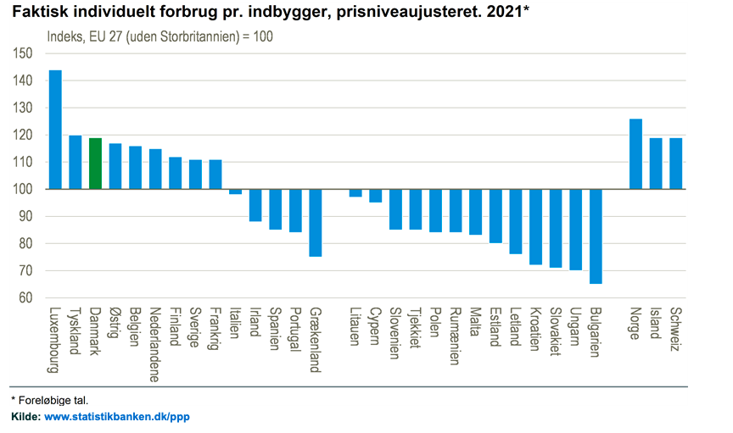
De fleste lande lå under EU's gennemsnit
Danmark og otte andre vesteuropæiske lande havde et faktisk individuelt forbrug, der lå over EU-gennemsnittet, mens resten af EU-landene lå under EU-gennemsnittet. Blandt de lande, som lå under EU-gennemsnittet, havde Italien, Litauen og Cypern det højeste faktiske individuelle forbrug pr. indbygger. Lavest lå Bulgarien, hvor det faktiske individuelle forbrug kun udgjorde 65 pct. af EU-gennemsnittet.

Dansk BNP lå 33 pct. over EU-gennemsnittet
Det danske prisniveaujusterede bruttonationalprodukt (BNP) pr. indbygger lå 33 pct. over EU-gennemsnittet. Selvom der er en positiv sammenhæng mellem BNP pr. indbygger og det faktiske individuelle forbrug, er spredningen landene imellem i BNP mere udpræget end for det faktiske individuelle forbrug. For fx Tyskland og Danmark lå det faktiske individuelle forbrug på samme niveau, mens spredningen mellem de to landes BNP pr. indbygger var stor. Her lå Danmark 33 pct. over EU-gennemsnittet, mens Tyskland til sammenligning lå 20 pct. over.

Artikel 2: Sort plet på vores grønne selvbillede: Tal afslører, at Danmark er blandt verdens værste klimasyndere
Kilde: https://www.dr.dk/nyheder/viden/klima/sort-plet-paa-vores-groenne-selvbillede-tal-afsloerer-danmark-er-blandt-verdens
Vi rangerer lige efter oliestater og skattely, påpeger ekspert.
Det er lige før, vi synger ”Der er et grønt foregangsland...”, når vores landshold skal spille i Parken.

For vi er virkelig grønne her i Danmark. Det fortæller vi i hvert fald os selv.
Men faktisk er Danmarks reelle klimaaftryk blandt den sorteste femtedel af verdens lande. Det afslører nye tal fra forskningsorganisationen Klima- og Miljøinstituttet NILU i Norge, der har sammenlignet alle landes udledninger af klimaskadelige drivhusgasser.
Når man medtager CO2-udledningerne fra de varer, vi importerer og forbruger i Danmark, har vi det 33. højeste klimaaftryk per indbygger ud af 176 lande på kloden, der er med i undersøgelsen.

- Danmark er blandt de 20 procent af landene i verden med det højeste klimaaftryk, fastslår Daniel Moran. Han er seniorforsker og har indsamlet materialet, som anvendes af blandt andre EU og Verdensbanken.

Danmarks store klimaaftryk ude i verden skyldes især, at vi er et land med høj velstand. Og med det følger et højt forbrug af importerede varer som elektronik, tøj og mad og mange flyrejser, påpeger Daniel Moran fra det norske Miljø- og Klimainstitut.
Men når tallene er så tydelige, hvorfor består myten om grønne Danmark så blandt mange danskere?
Og tilmed hos regeringen og de politiske partier, der ofte hylder Danmark som netop et grønt foregangsland?

Made in...
Forklaringen gemmer sig i vores smartphone, biler og tøj. De varer, vi køber, er som oftest importeret fra udlandet og har et højt klimaaftryk.
Men udledningerne fra skorstene på fabrikkerne, der fremstiller de varer, tæller ikke med i Danmarks officielle klimaregnskab. Selv når det er danske forbrugere, der i sidste ende køber køleskabene.
Det danske klimaregnskab medregner kun drivhusgasser, der kommer fra skorstene, biler og huse indenfor Danmarks grænser.
Men når forskerne bag undersøgelsen medtager udledningerne fra varer og mad, vi importerer, og vores flyrejser ud i verden, er vores klimaaftryk i virkeligheden 43 procent højere, end det ellers fremgår af vores officielle klimaregnskab.
- Når vi ser på det globale klimaaftryk fra danskernes livsstil og økonomiske aktiviteter, så ligger vi blandt de mest klimabelastende lande i verden. Lige efter en række skattely og oliestater, siger Michael Minter.
Han er programchef i den grønne organisation Concito og fremhæver, at Danmark rangerer umiddelbart efter lande som USA, Saudi Arabien og Bahrain.
- Og det kan vi jo ikke være tilfredse med, mener han.
I rangeringen ligger Danmark side om side med blandt andre Tyskland og Finland, der også har høj levestandard og stort forbrug af importerede varer.

... China
Kina er det land, der står for flest udledninger fra varer, vi importerer til Danmark
I alt 4,6 millioner ton CO2 - 14 procent af udledningerne fra Danmarks forbrug - finder i virkeligheden sted i Kina.

Derefter kommer Tyskland og resten af Asien, viser en rapport fra Energistyrelsen.
Er det ikke lige meget for klimaet, om udledningerne for vores forbrug tæller med i vores klimaregnskab eller Kinas?
- Nej. Det er jo os, der kan gøre noget ved vores forbrugsmønstre og livsstil og derigennem medvirke til at reducere den globale klimabelastning. Og virksomhederne kan igennem lægge pres på deres leverandører ude i verden og påvirke deres klimabelastning, siger Michael Minter.
Ifølge Concito kan vi sagtens skære i udledningerne fra vores forbrug. Det kan for eksempel ske ved, at politikerne gjorde det lettere og billigere at få reparereret elektronik. Så vi køber færre nye varer.
Det bør også blive billigere at rejse med tog og dyrere at rejse med fly, som udleder mere CO2. Ligesom det bør gøres billigere at købe grøntsager og omvendt dyrere at købe kød, mener Concito.
Kød udleder nemlig meget CO2, fordi det kræver store mængder fodder, der ofte importeres fra udlandet.

'Ikke grønnest i verden'
Selvom Danmark har nogle af verdens mest ambitiøse klimamål for at nedbringe vores udledninger indenfor Danmarks grænser, har vi ikke nedbragt udledningerne fra vores forbrug.
- Danmark er ikke et af de grønneste lande i verden. For selv om I succesfuldt har nedbragt jeres udledninger indenrigs gennem mange gode tiltag, så kan danskerne gøre mere for at nedbringe jeres samlede fodaftryk på hele planeten, siger Daniel Moran.
Det skyldes ifølge forskeren, at Danmark alene har fokus på vores formelle klimaregnskab.
De danske officielle mål i Danmarks klimalov skal sikre, at Danmark lever op til vores del af Paris-aftalens mål om at begrænse global opvarmning til 1,5 grader. Det er nødvendigt for at undgå, at alvorlige klimakatastrofer som tørke og oversvømmelser i fremtiden bliver hverdag for en stor del af jorden befolkning.

Og godt nok følger det danske klimaregnskab den måde, vi og alle andre lande indrapporterer til FN på.
Alligevel overser vores klimamål ifølge Daniel Moran en stor del af vores reelle klimaaftryk på verden, der altså er 43 procent højere, når man medregner forbruget i vores klimaregnskab.

